

「聲寶之星」洪玉霖一贏又贏，台灣大哥大今年第三冠

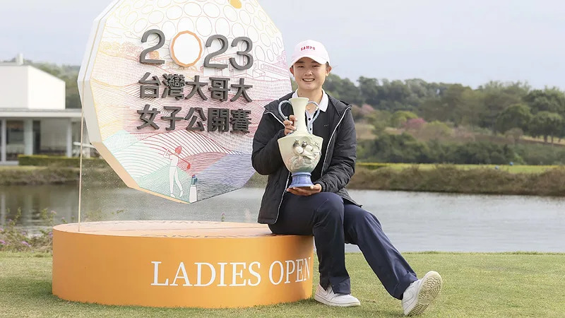
【羅開新聞中心Thomas LO綜合報導 圖提供/大會提供】決賽日，帶著六桿領先優勢出發！「聲寶之星」洪玉霖十二月二十二日在女子台巡年度封關戰-2023台灣大哥大女子公開賽第三回合沒有太多懸念，輕鬆打出低於標準兩桿的七十桿，以總成績低於標準十一桿的兩百零五桿，強勢拿下女子台巡2023年最後一座冠軍盃，這是她今年第二座TLPGA公開賽冠軍，以及在台豐球場拿下的第三勝，提前送給自己一個難忘的耶誕禮物。
洪玉霖今天一出發就在第一洞抓下開門鳥，雖然在第六洞因為開球右拉出界，吞下本週唯一的雙柏忌，讓同組對手燃起迎頭趕上的一絲機會，但她隨即恢復心情、穩住陣腳，轉場後，在第十、第十二與第十三洞抓下三鳥，直接終結其他選手追趕的念想，最後交出四鳥、一雙柏忌的七十桿，以總成績低標十一桿的兩百零五桿，四桿優勢，從頭領先到最後的贏得這場年度封關賽。
洪玉霖表示，這場勝利讓她揮別本月初錯過LPGA資格賽最後一關的不愉快經驗，讓她對自己未來更具信心。本週三回合、五十四洞比賽，她不但從第一天領先到比賽最後結束，一共只有兩洞掉桿、還射下十二隻小鳥、一頭老鷹（第二天第十二洞的一桿進洞）。第三度在台豐球場奪冠，TLPGA理事長劉依貞開玩笑表示：「台豐球場好像是妳設計的，拿冠軍已經習慣了!」
再度奪冠，洪玉霖感謝父母的支持，特別感謝TLPGA之友贊助會、贊助商聲寶公司、信驊科技、信誼球場及南一球場。
洪玉霖開心地表示，這座冠軍獎盃很漂亮，很開心可以再為家中增添一座（法藍瓷）贊助的冠軍獎盃。洪玉霖說：「身為職業選手，我們用成績來說話；努力不一定成績會越好，但我希望2024年，我的努力可以有更好的成績。」
二十一歲的洪玉霖，2021年贏得建大輪胎盃及聲寶公開賽，2022年再拿下綠林慈善盃及建大輪胎盃，今年先贏京懋盃公開賽，另贏法國巴黎銀行財富管理TLPGA傳承賽，今天又贏台灣大哥大公開賽，寫下女子台巡公開賽六勝、與傳承賽一冠的優勝紀錄。
前往美國考察的聲寶集團總裁陳盛沺，關心「聲寶之星」洪玉霖的表現，在西雅圖轉機時，特地連線觀看比賽轉播，即時看到洪玉霖第十八洞奪冠，天氣很冷還被潑水的精彩畫面，特地要聲寶負責高球事務人員，代他向洪玉霖表達祝賀，並表示一月返國後，將繼京懋盃之後，再次發出冠軍激勵獎金。
陳盛沺表示，「洪玉霖今年女子美巡資格考很可惜僅差一步，希望她吸取經驗明年再戰美巡更上層樓。聲寶公司將會成為她前進世界舞台的最佳後盾。」
泰國女將Patcharajutar Kongkraphan（帕查拉吉塔‧岡拉芬）週五打出低於標準四桿的六十八桿，以總成績低於標準七桿的兩百零九桿，名列第二。旅美好手程思嘉今天抓兩鳥、一柏忌，交出七十一桿，終場以低標四桿的兩百一十二桿，獨居第三。
並列第四有三人，台灣旅美好手徐薇淩今天最後兩洞連抓兩鳥，以七十一桿作收，與打出七十二桿的李欣、七十三桿的姚宣榆，三人成績都是低於標準兩桿的兩百一十四桿。

